«Болашақ» Бестамақ балабақшасы



**«Ғажайып киіз үй»**

**(Біртұтас тәрбие бағдарламасы бойынша «Балапан» ортаңғы тобы балаларымен)**

**Педагог-психолог: Шамшина Н.М**

**Қаңтар,2024ж**

**Ғажайып киіз үй**

**Мақсаты:** Киіз үй бөлшектерін танып білуге, ой-өрісін , тілдерін дамыту.   
Ұлттық құндылықты бала бойына сіңіріп, заманауи бағытында үрдісінде дамыту. Балалардың саусақ маторикасын дамытып, ептілікке баулу.  
Қараңдаршы балалар, қандай керемет сандық. Ішін ашып көрейік. –Тақия бар екен. Ендеше басымызға киіп алайық..

**(киіз үй туралы мәлімет беріледіі)**Ой, балалар қараңдаршы мында керемет қазақтың киіз үй бар екен.  
Оның үш есігі бар екен. Бұл киіз үй ғажайыпқа толы. Балалар ішінде не бар екені сендерге қызықпа? Ендеше бірінші есігін ашып көрейік.

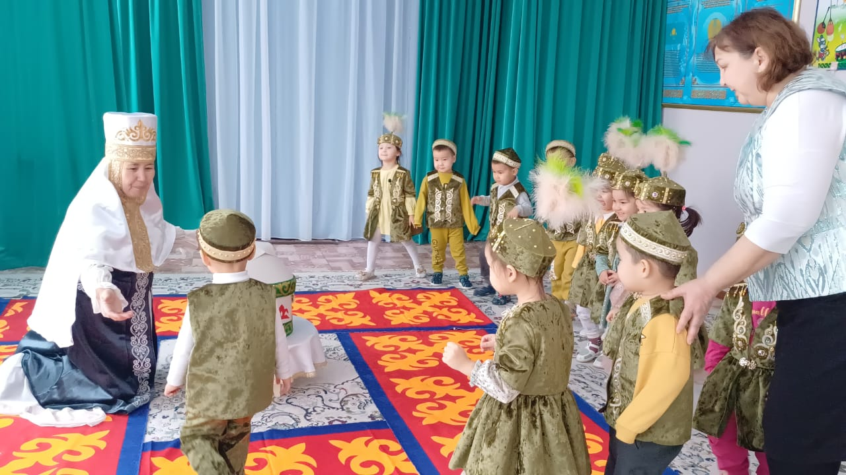

Ой, мында балалар  тапсырма бар екен. Ендеше тапсырманы орындап көрейік.

**Қамшы өру, Дорба, қоржын тігу, Моншақтар жинау.**

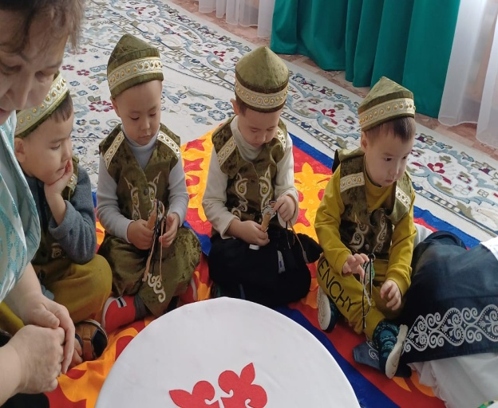Тапсырмаларымызды орындауға кірісейік. Іске сәт.  
Балаларымыз қамшы өріп, сақиналарын жинап, қоржындарын тіккенше

.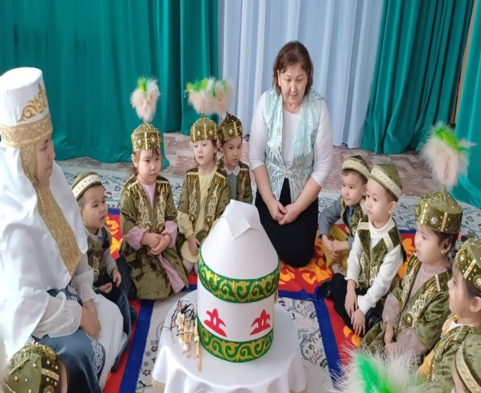

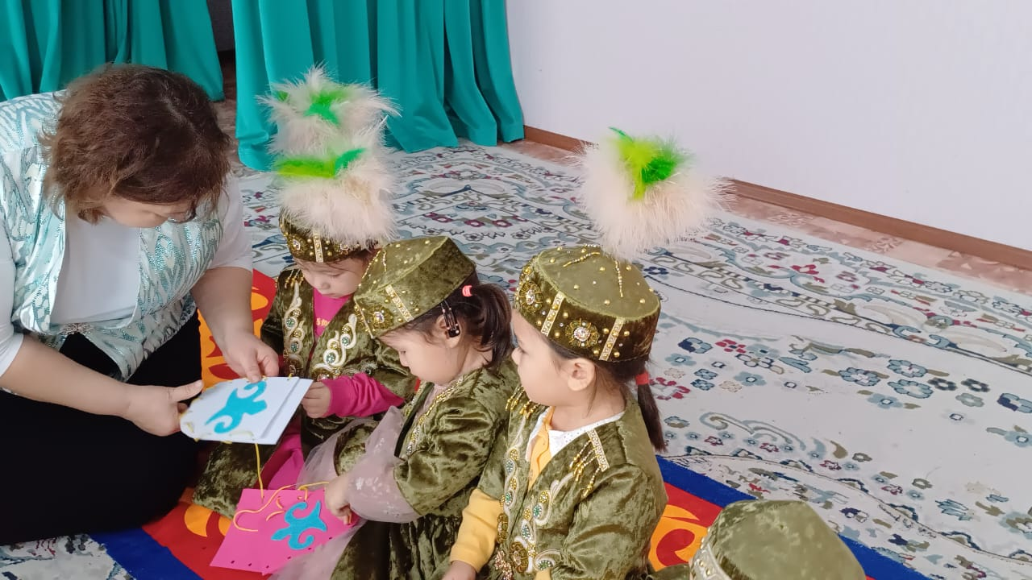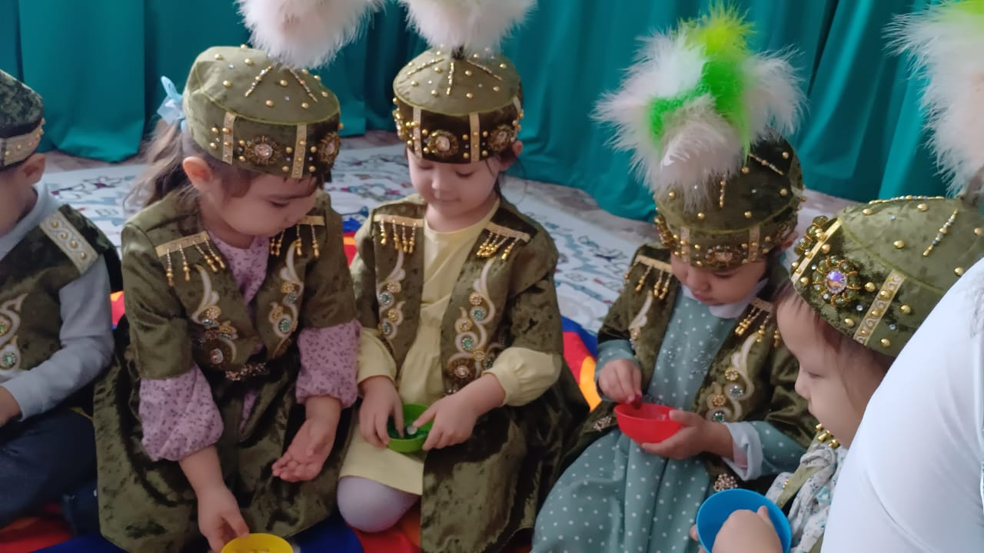

Бүгінгі іс-әрекетімізді қорытындылау үшін мына текшені айналдырып, сұраққа-жауап беру.  
-Қандай тапсырмалар болды?   
-Ғажайып киіз үйдің неше есігі бар екен?  
-Бірінші есігінен қандай тапсырмалар орындадық?  
-Қоржын, дорбаның қандай пайдасы бар,не салып алуға болады?  
-Моншақты кімдер тағады?  
-Ұлдарымыз не өрді, сендерге қамшы өру ұнады ма?

Жарайсыңдар.. Сендерге әжеміздің базарлығы бар екен. (әже балаларға бауырсақ таратып береді)

